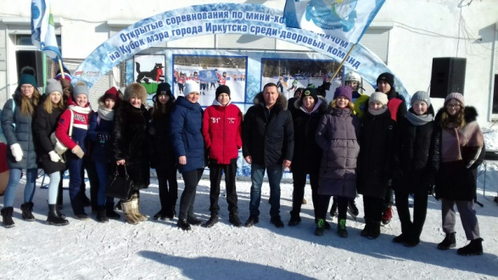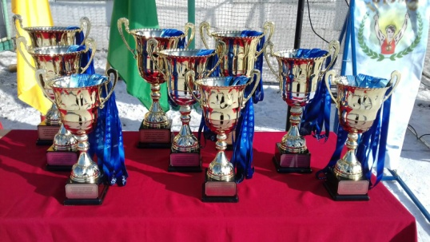

**Участие в Кубке мэра среди дворовых команд по мини-хоккею мячом**

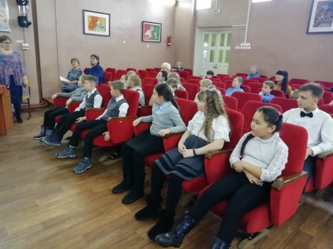

**Посещение музыкальной школы**

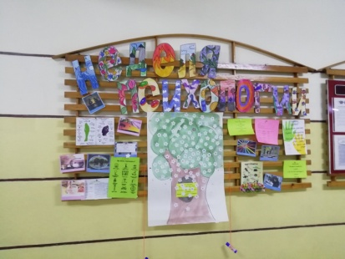

**Неделя психологии**

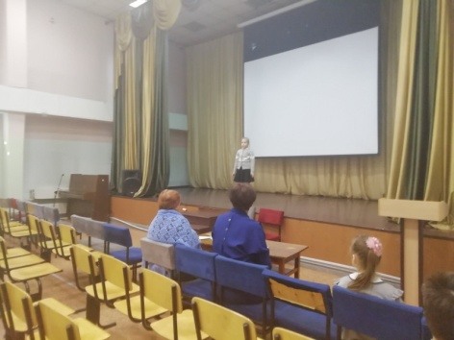

**Конкурс чтецов в школе**

**Авторы статьи**: Ахмадышина Валерия, Козлова Алиса 8В